坡头南调麻贯路碧海园南调财政所宿舍
雨污分流管网工程建设项目工地“11·22”
一般坍塌事故调查报告

编制单位：坡头区人民政府事故调查组
编制日期：2024年1月22日

目 录
一、事故基本情况 2
（一）项目基本情况 2
（二）事故相关单位概况 3
（三）事故相关人员情况 5
（四）事故发生单位安全管理情况 6
二、事故发生经过及事故现场情况 8
（一）事故发生经过 8
（二）事故现场情况 9
（三）人员伤亡和直接经济损失情况 10
（四）其他情况 10
三、事故应急处置及评估情况 11
（一）事故信息接报及响应情况 11
（二）事故应急处置情况 13
（三）事故善后处理情况 13
（四）事故应急救援评估 14
四、事故的原因分析 14
（一）直接原因分析 14
（二）间接原因分析 16
五、监管部门履职情况 17
（一）属地履职情况 17
（二）行业监管部门履职情况 18
六、事故责任的认定和对有关责任人员及单位的处理建议 19
（一）建议不再追究责任人员（1人） 19
（二）建议给予行政处罚的单位（2个） 19
（三）建议给予问责的单位（2个） 20
（四）建议给予行政处罚的人员（6人） 20
（五）建议给予责任追究的人员（1人） 22
（六）建议给予约谈的人员（3人） 22
七、事故主要教训 23
八、事故防范和整改措施 23

坡头南调麻贯路碧海园南调财政所宿舍
雨污分流管网工程建设项目工地“11·22”
一般坍塌事故调查报告

2023年11月22日18时许，坡头区南调街道麻贯路碧海园(南油第五生活区)及坡头区南调财政所宿舍雨污分流管网工程建设项目工地发生一起一般坍塌事故，造成1人死亡，直接经济损失160万元。
事故发生后，市、区领导高度重视，市委常委、常务副市长黄明忠作出批示，要求做好善后工作，并立即组织有关牵头单位、施工单位和监理单位，依法开展约谈和处罚，压实主管部门和企业的责任，排查整治隐患，切实扭转被动局面；区委书记陈景泰，区委副书记、区长黄哲辉，区委常委、常务副区长吴建文等区领导对事故处置工作分别作出指示，要求第一时间开展事故救援、伤者救治、原因调查、善后处置等工作；区委常委、常务副区长吴建文召开会议对施工单位、监理单位进行约谈，强调举一反三，杜绝此类事故再次发生。11月24日，市安委办对该起事故进行挂牌督办。
根据《中华人民共和国安全生产法》第八十六条、国务院《生产安全事故报告和调查处理条例》（国务院439号令）第十九条、第二十二条规定，坡头区人民政府依法成立坡头区南调街道麻贯路碧海园（南油第五生活区）及坡头区南调财政所宿舍雨污分流管网工程建设项目“11·22”一般坍塌事故调查组（以下简称“事故调查组”）。事故调查组组长由区委常委、常务副区长吴建文担任，成员分别由区应急管理局、区住房和城乡建设局、区公安分局、区总工会、区人力资源和社会保障局、南调街道办事处、市公安局坡头分局海东派出所等单位人员组成，并聘请湛江市2名应急专家，同时区纪委监委同步成立事故追责问责审查调查组，开展追责问责审查调查，依法开展调查工作。
事故调查组坚持“科学严谨、依法依规、实事求是、注重实效”和“四不放过”的原则，通过勘察现场、询问相关人员、查阅相关资料等，查明事故发生的经过、原因、人员伤亡情况及直接经济损失，认定事故的性质和事故责任，总结事故教训，针对事故原因及暴露出的突出问题，提出了事故防范和整改措施。
经调查认定，坡头南调麻贯路碧海园南调财政所宿舍雨污分流管网工程建设项目工地“11·22”坍塌事故是一起因施工单位违规施工造成的一般生产安全责任事故。
一、事故基本情况
（一）项目基本情况
坡头南调麻贯路碧海园及南调财政所宿舍雨污分流管网工程建设项目，属湛江市中心城区小区雨污分流2023年首批任务，拟建设约330米污水管道，并把南油第五生活区碧海园及南调财政所宿舍两个小区污水接入市政管网。该项目于2023年8月中旬开工，建设（业主）单位为坡头区住房和城乡建设局，施工单位为广东宝河建设有限公司，施工合同价336.823万元，监理单位为广东天正建设监理有限公司。由于土地性质问题，该项目未办理施工许可。
（二）事故相关单位概况
1.建设（业主）单位:湛江市坡头区住房和城乡建设局
湛江市坡头区住房和城乡建设局，统一社会信用代码：11440804007099226C，法定代表人：陈文杰。该单位是坡头区人民政府组成部门，正科级单位，局机关有行政编制5名，行政执法专项编制5名，设局长1名，副局长3名；股级领导职数7名。机关设置有办公室、城乡建设管理股、房地产监督管理股、住房保障股、工程质量安全监督管理股、人防工程股、建筑市场管理股共七个股（室）。坡头区住房和城乡建设局的主要工作职责：负责城镇污水处理设施及配套管网的建设管理工作；负责房地产、建筑施工、人防工程、建筑市场、海防与打击走私、消防设计审查验收备案等业务的监督管理及行政审批工作。
2.施工单位：广东宝河建设有限公司
广东宝河建设有限公司，公司类型：有限责任公司(自然人投资或控股)，统一社会信用代码：91440800MA51P3EJ69，法定代表人：郭生华，注册资本人民币伍仟万元，成立日期：2018年05月16日，营业期限：长期；经营范围:许可项目；建设工程施工；文物保护工程施工；施工专业作业；住宅室内装饰装修；舞台工程施工；建筑智能化系统设计；建设工程设计；输电、供电、受电电力设施的安装、维修和试验。(依法须经批准的项目，经相关部门批准后方可开展经营活动，真体经营项目以相关部门批准文件或许可证件为准)一般项目：工程管理服务；土石方工程施工；金属门窗工程施工；体育场地设施工程施工；园林绿化工程施工；建筑物清洁服务；专业保洁、清洗、消毒服务；信息咨询服务(不含许可类信息咨询服务);租赁服务(不含许可类租赁服务);物业管理；固体废物治理；技术服务、技术开发、技术咨询、技术交流、技术转让、技术推广；城乡市容管理；市政设施管理；普通机械设备安装服务；树木种植经营；花卉种植；五金产品批发；机械设备销售；建筑材料销售。(除依法须经批准的项目外，凭营业执照依法自主开展经营活动)。住所：广东省湛江市坡头区灯塔路79号办公室107房。建筑业企业资质证书编号：D244234448，资质等级：建筑工程施工总承包一级，公路工程施工总承包二级，水利水电工程施工总承包二级，建筑装修装饰工程专业承包一级，消防设施工程专业承包一级。
3.监理单位：广东天正建设监理有限公司
广东天正建设监理有限公司，公司类型:有限责任公司(自然人投资或控股)，统一社会信用代码：91440800194352441R，法定代表人:梁汉琪，注册资本人民币叁佰零五万元，成立日期1994年06月30日，营业期限:长期,经营范围:一般项目：工程造价咨询业务，招投标代理服务，工程管理服务，政府采购代理服务。(除依法须经批准的项目外，凭营业执照依法自主并展经营活动)许可项目；建设工程监理，单建式人防工程监理。(依法须经批准的项目，经相关部门批准后方可开展经营活动，具体经营项目以相关部门批准文件或许可证件为准)，住所:湛江开发区乐山路23号恒兴大厦24层2420办公室。工程监理资质证书编号：E244001078，资质等级：市政公用工程监理乙级。
（三）事故相关人员情况
1.陈耀，死者，男，广东湛江人，广东宝河建设有限公司雨污分流管网工程建设施工人员。
2.杨亚来，男，广东湛江人，广东宝河建设有限公司雨污分流管网工程建设项目杂工。
3.吴凯，男，湖北武汉人，广东宝河建设有限公司雨污分流管网工程建设项目项目经理。
4.沈洪礼，男，江苏宝应县人，广东宝河建设有限公司工程部经理。
5.梁土兴，男，广东湛江人，广东宝河建设有限公司雨污分流管网工程建设项目现场带班管理员。
6.郑康伟，男，广东湛江人，广东宝河建设有限公司雨污分流管网工程建设项目技术负责人。
7.苏建，男，广东湛江人，广东天正建设监理有限公司雨污分流管网工程建设项目监理总监。
8.陈华杰，男，广东湛江人，广东天正建设监理有限公司雨污分流管网工程建设项目安全监理员。
9.陈冠文，男，广东湛江人，建设（业主）单位雨污分流管网工程建设项目现场负责人。
（四）事故发生单位安全管理情况
1.坡头区住房和城乡建设局安全管理情况
坡头区住房和城乡建设局作为该项目建设（业主）单位，指定专职人员陈冠文跟进项目建设。陈冠文联合监理单位每月多次不定时开展安全巡查，8月14日到11月22日，共检查25次，消除各类质量安全隐患问题6项，并多次组织相关单位召开安全生产工作会议，强调要强化安全主体意识，加强安全隐患排查，保证安全生产工作顺利开展。虽多次开展工地施工安全生产检查，但由于该工地作业面广，作业环境复杂，检查时未能及时发现8#检查井支护被拔出隐患情况，对项目施工安全隐患检查不到位、监管不到位。
2.广东宝河建设有限公司安全管理情况
广东宝河建设有限公司具有建筑业企业资质，成立了安全专项整治和隐患排查工作领导小组，有建立项目安全管理机构和相关制度，配备安全管理人员，结合安全生产监管工作经验，定期组织开展安全生产各种专项整治。2023 年以来，该公司组织安全生产及培训会议26 次;组织开展或参加安全巡查48次;排查并督促整改施工安全隐患约121处，对项目部发出隐患整改通知书17 份;对相关责任人作出处罚19次。
根据施工日志，11月19日，项目现场施工人员拔出W-8路段的钢板桩支护，并补压槽钢，但未记录补压槽钢的深度和槽钢的长度。施工方也未将拔出W-8路段的钢板桩支护的情况报监理方。根据事故现场照片，基坑未见任何支护等安全措施。
从19日至22日，w-8路段在没有支护或支护不完善的情况下，继续进行管道吊装和连接的施工，作业点在深度4.5m左右。
3.广东天正建设监理有限公司监理情况
广东天正建设监理有限公司具有市政公用工程监理乙级，有建立项目安全管理机构和相关制度，配备安全管理人员，针对专项施工工序编制安全监理实施细则和开展项目安全检查。2023年以来，公司对项目监理部进行月度检查4次，总监履职25天/月，监理部进行项目部周检查5次，编制监理月报5份，监理周报16份。
根据广东天正建设监理有限公司对该项目现场施工监理日记和隐患整改通知记录，存在下列情况：
（1）19日至21日的监理日记中，均未纪录有W-8路段的钢板桩支护已经被拔出的情况，而且，分别在19日纪录了“w8增加检查井连接旧管线”：20日“w8增加检查井回填级配碎石”；22日“w8检查井两侧增加检查井恢复原有管线”。综上，在没有支护的情况下或安全措施不完善的情况下，w8路段继续在4.5m的基坑内接管线，现场安全监理员未发现没有支护可能导致基坑壁坍塌的安全隐患，因此，得出错误的结论是“无异常情况发生”。
（2）查阅施工单位隐患整改通知书回复，编号“231118”的文件，整改内容“1、8#检查井钢板桩支护已按规范要求焊接内支撑。2、8#检查井临边防护按照规范要求增加围蔽、围挡板。”完成整改时间是18日，文件签发是21日，专业监理工程师和总监理工程师分别签发“已按要求整改”和“整改后基本符合要求”，但是，实际上19日施工单位就已经将8#检查井钢板桩支护拔出。结论是，未到现场核实情况，专业监理工程师和总监理工程师分别签发“已按要求整改”和“整改后基本符合要求”的文件。
二、 事故发生经过及事故现场情况
（一）事故发生经过
2023年11月22日下午，施工现场带班人员梁土兴和监理陈华杰带领多名工作人员到达8#检查井（深度约4.5米）开始施工。18时下班后，陈耀（死者）和杨亚来在8#检查井边收拾施工用具，18时10分许，路面有重型车经过，基坑井边沿突然出现坍塌，两人坠入井内被泥土掩埋，陈耀脖子以下、杨亚来膝盖以下全部被埋。事故发生后，现场工友马上开展救援，因考虑到会引起二次伤害于是就采用手刨土的方式开展救援，同时拨打120急救电话及消防救援电话，约18时40分许将陈耀从坍塌土方里救出，陈耀被救出后处于昏迷状态，由南油医院120急救人员送往医院抢救。另外，杨亚来身体无碍，自行回家。19时22分，陈耀经抢救复苏成功，随后转入ICU继续进一步诊治。后根据伤者家属要求，于当天22时许转至广东医科大学附属医院救治。11月23日11时45分因病情突发，经抢救无效后死亡。
（二）事故现场情况
事故现场位于坡头区南调街道麻贯路碧海园（南油第五生活区）及坡头区南调财政所宿舍附近雨污分流管网工程建设项目8#检查井，事发8#检查井基坑在马路的中间位置，基坑坍塌的部位未见钢板桩支护或槽钢支护等安全措施，被掩埋人员位于水管涵洞里面，头顶有涵洞遮挡，陈耀脖子以下及杨亚来膝盖基本被坍塌的泥土掩埋，其中，杨亚来被救出后，自行离开。
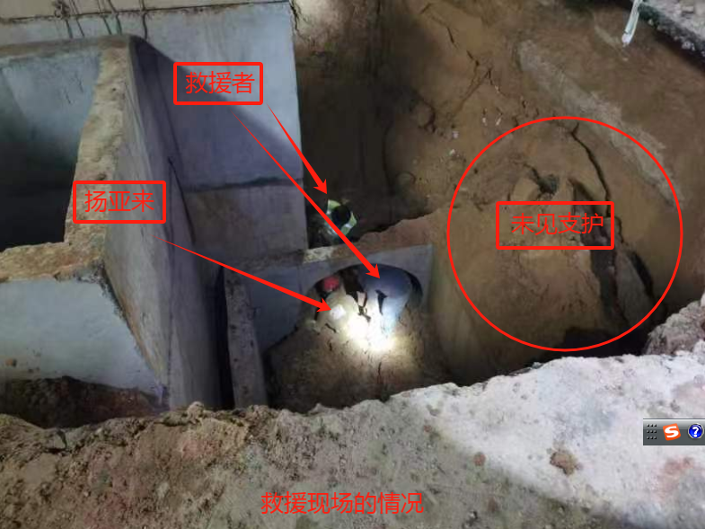
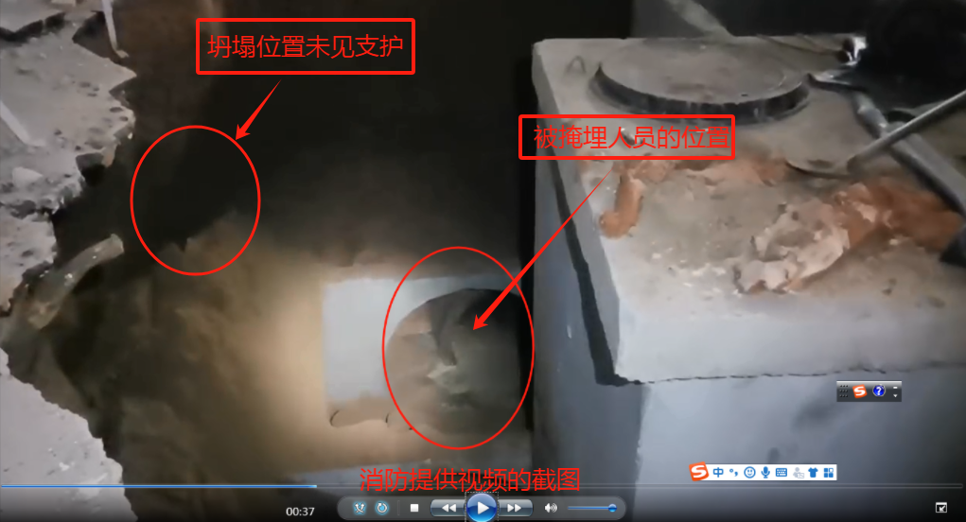
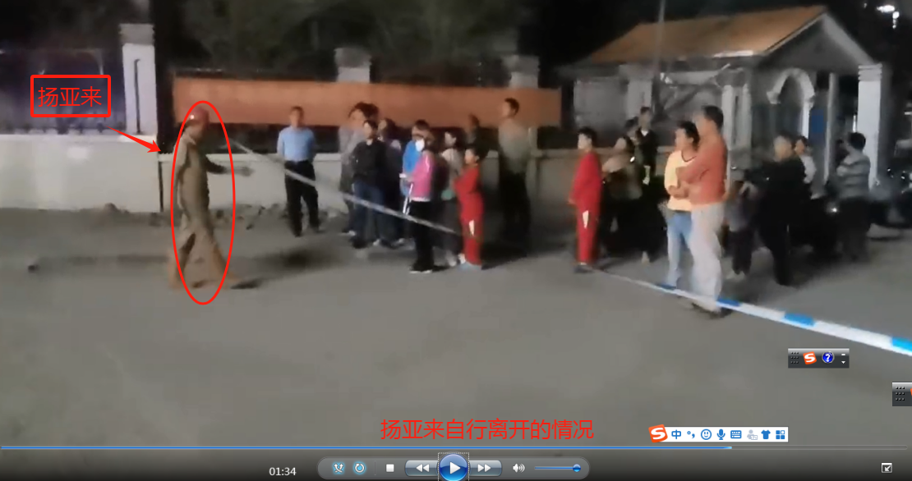
（三）人员伤亡和直接经济损失情况
事故造成1人死亡，直接经济损失160万元。
（四）其他情况
事故发生后，8#检查井基坑已回填，四周用围栏封闭，只留一个进出口给施工人员进出，围栏边与马路边有6、7m宽。现场可见有机动车来往通过，不能排除机动车经过引起的震动会影响到基坑边坡的稳定性。
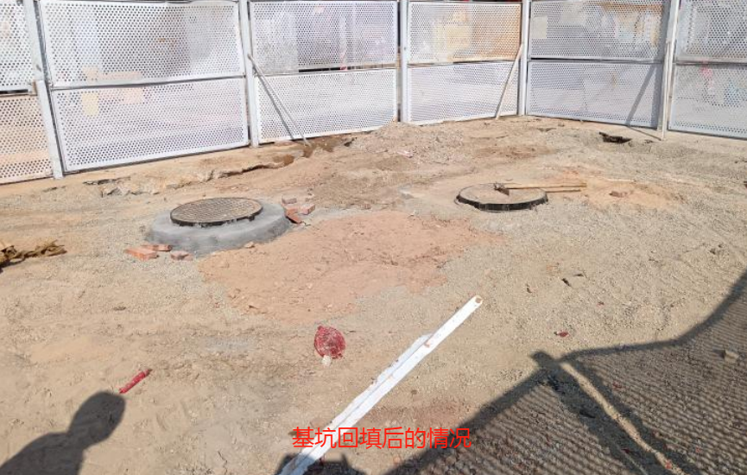
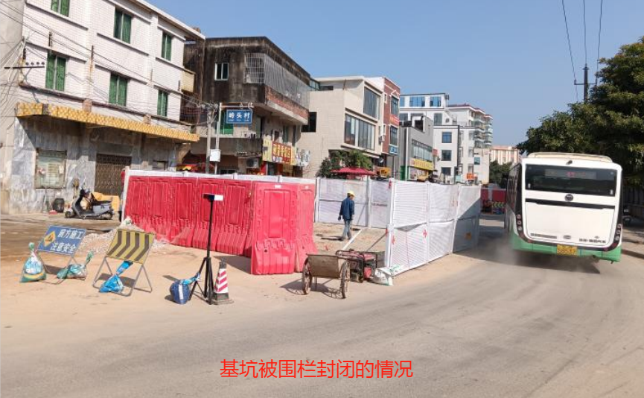
三、事故应急处置及评估情况
（一）事故信息接报及响应情况
11月22日18时10分许，坡头区南调街道麻贯路碧海园（南油第五生活区）及坡头区南调财政所宿舍附近雨污分流管网工程建设项目8#检查井突然出现坍塌，两人坠入井内被泥土掩埋。事故发生后，现场工友马上开展救援，同时拨打120急救电话及消防救援电话，但未向坡头区住房和城乡建设局及坡头区应急管理局上报事故情况。
18时15分许，陈冠文到达该项目工地片区开展例行巡查，巡查到事故发生地时获知8#检查井坍塌，赶紧加入救援，但由于紧张未及时上报局分管领导。
18时28分许，坡头区消防救援大队及坡头区南油医院分别到达事故现场待命，随时做好救援准备。
18时40分许，陈耀被救出，处于昏迷状态，被送往医院抢救。杨亚来身体无碍，自行回家。
18时45分许，陈冠文向坡头区住房和城乡建设局分管领导苏兴忠副局长汇报事故情况，苏兴忠接报后，于19时许赶到事故现场，立即组织施工单位做好现场围蔽、基坑回填及现场交通管控等安全防护工作。期间，苏兴忠一直在安排组织救援相关事宜，19时35分许将事故情况报区住房和城乡建设局主要领导陈文杰。
19时28分许，坡头区消防救援大队工农消防救援站站长张桃将事故情况告知坡头区应急管理局局长陈日林，陈日林接报后于19时30分将情况告知坡头区住房和城乡建设局局长陈文杰到现场开展应急处置工作，同时向区委书记陈景泰，区委副书记、区长黄哲辉，区委常委、常务副区长吴建文及区委常委、副区长杜法光汇报相关事宜，并迅速赶赴事故现场。
19时45分许，陈日林赶到事故现场时，陈耀已被送往坡头区南油医院抢救，陈日林向张桃了解事故救援情况，并要求区住房和城乡建设局尽快核查情况上报。
20时许，陈文杰赶到事故现场了解情况后，要求苏兴忠继续落实安全防护工作，其后赶往医院了解陈耀抢救情况。
11月23日11时45分，陈耀因病情突发，经抢救无效后死亡。
期间，11月22日19时49分许，区应急管理局值班室获知发生该起事故后，催促区住房和城乡建设局尽快核实事故信息并及时上报，经多次催促，区住房和城乡建设局才于11月23日20时30分许将该情况书面上报区应急管理局，导致事故信息迟报。^{[1]}
区应急管理局接报后，综合核实事故相关情况，于11月23日21时26分许通过“国家应急指挥综合业务系统”上报事故信息。
（二）事故应急处置情况
事故发生后，区住房和城乡建设局、区消防救援大队、区应急管理局及南调街道办等单位赶赴现场处置，并向区相关领导报告。区政府高度重视，区领导立即批示相关部门做好应急救援及善后处置工作。区应急管理局局长陈日林、区住房和城乡建设局局长陈文杰赶赴事故现场，采取有效措施，组织人员开展应急处置，一是疏导周边围观群众，做好涉事区域围蔽警戒；二是及时进行回填抢险，避免坍塌部位扩大；三是安排人员对周边基坑井管道进行全面排查，消除安全隐患；四是邀请附属医院专家过来南油医院对伤者进行检查；五是做好现场及网络舆情稳控工作；六是安排人员安抚伤者家属情绪。

1.《生产安全事故报告和调查处理条例》

第四条 事故报告应当及时、准确、完整,任何单位和个人对事故不得迟报、漏报、谎报或者瞒报。

第三十九条 有关地方人民政府、安全生产监督管理部门和负有安全生产监督管理职责的有关部门有下列行为之一的,对直接负责的主管人员和其他直接责任人员依法给予处分；构成犯罪的,依法追究刑事责任：

（一）不立即组织事故抢救的；

（二）迟报、漏报、谎报或者瞒报事故的；

（三）阻碍、干涉事故调查工作的；

（四）在事故调查中作伪证或者指使他人作伪证的。
- 事故善后处理情况
事故发生后，区住房和城乡建设局及南调街道办事处积极协调并跟进陈耀送往南油医院及广东医科大学附属医院救治等相关事宜，并全力对其家属进行安抚，稳定家属情绪。陈耀抢救无效死亡后，区住房和城乡建设局全面介入并积极组织死者家属及施工单位进行协商调解，于11月25日协调双方达成一致意见并签订《工亡赔偿协议》，死者家属获赔160万元，善后工作处理妥善完成。
（四）事故应急救援评估
本次事故应急反应迅速，事故发生后，广东宝河建设有限公司现场作业人员和项目负责人快速反应，组织人员立即施救，并将伤者尽快送到附近的医院抢救。各有关部门能较好地履行自身职责，善后工作有序开展，死者家属情绪稳定，没有造成次生性事故及负面舆情传播。
四、事故的原因分析
事故的直接原因是：未设置钢板桩支护，导致基坑壁坍塌造成作业人员一人死亡。
（一）直接原因分析

8#检查井基坑深度约4.5米，基坑壁坍塌处泥土松软，未见设置钢板桩支护，在这种情况下，基坑壁很容易坍塌，会掩埋基坑内的作业人员。按图纸要求，必须设置钢板桩支护，否则违规。未设置钢板桩支护是事故的直接原因。^{[2]}

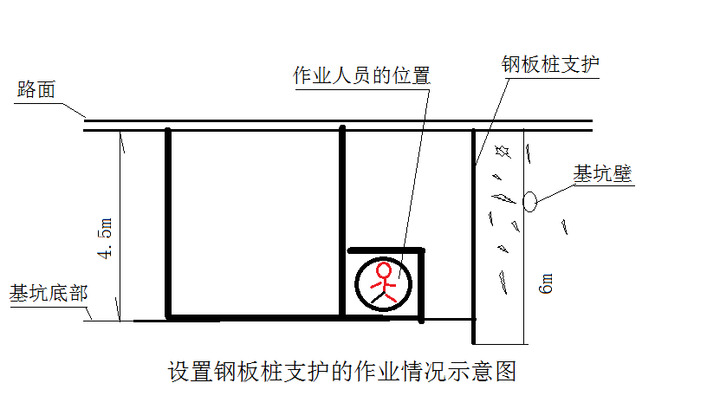

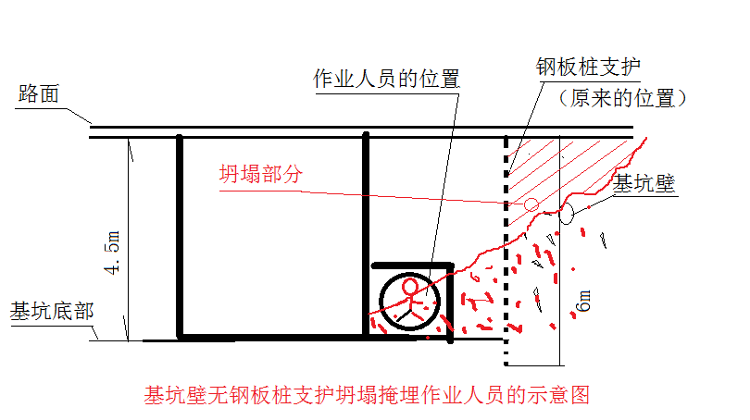

2.《预防土方坍塌事故安全规定》（2019-4-1）

施工人员必须按安全技术交底要求进行挖掘作业土方开挖前必须作好降(排)水。

1、挖土应从上而下逐层挖掘，严禁掏挖。
2、坑(槽)沟必须设置人员上下坡道或爬梯，严禁在坑壁上掏坑攀登上下。
3、开挖坑(槽)沟深度超1.5m时，必须根据土质和深度放坡或加可靠支撑。
4、土方深度超过2m时，周边必须设两道护身栏杆；危险处，夜间设红色警示灯。
5、配合机械挖土、清底、平地、修坡等作业时，不得在机械回转半径以内作业。
6、作业时要随时注意检查土壁变化，发现有裂纹或部分塌方，必须采取果断措施，将人员撤离，排除隐患，确保安全。
7、坑(槽)沟边1 m以内不准堆土、堆料，不准停放机械。
（二）间接原因分析
（1）广东宝河建设有限公司管理不到位，擅自拔除8#检查井钢板桩支护，也未将该情况报监理方。^{[3]}
（2）广东宝河建设有限公司对作业过程的风险意识淡薄，在拔除了w-8路段的钢板桩支护后，未进行风险评估，仍然安排作业人员在没有钢板桩支护的8#检查井基坑作业。^{[4]}
（3）广东天正建设监理有限公司日常对施工现场的安全检查不到位，19日施工单位拔除w-8钢板桩支护施工，一直到事
发当天的22日，均未发现施工单位已经撤除钢板桩支护和无支护安全措施的情况下进行基坑底作业，监理日记的结论“无异常
情况发生”。因此，监理未能及时发现现场的重大安全隐患并及时采取防范措施。
（4）广东天正建设监理有限公司对施工现场安全隐患的整

3.《中华人民共和国安全生产法》
第四十六条 生产经营单位的安全生产管理人员应当根据本单位的生产经营特点，对安全生产状况进行经常性检查；对检查中发现的安全问题，应当立即处理；不能处理的，应当及时报告本单位有关负责人，有关负责人应当及时处理。检查及处理情况应当如实记录在案。
生产经营单位的安全生产管理人员在检查中发现重大事故隐患，依照前款规定向本单位有关负责人报告，有关负责人不及时处理的，安全生产管理人员可以向主管的负有安全生产监督管理职责的部门报告，接到报告的部门应当依法及时处理。
4.《广东省安全生产条例》
第三十二条 生产经营单位应当落实生产安全事故隐患排查治理制度，采取技术、管理措施，及时发现并消除事故隐患。事故隐患排查治理情况应当如实记录，并通过职工大会或者职工代表大会、信息公示栏、企业内网等方式向从业人员通报。其中，重大事故隐患排查治理情况应当及时向负有安全生产监督管理职责的部门和职工大会或者职工代表大会报告。
生产经营单位的主要负责人、安全生产分管负责人、安全总监、安全生产管理机构、安全生产管理人员和其他从业人员，应当在各自职责范围内开展日常排查、岗位排查和专业排查。对排查出的生产安全事故隐患，生产经营单位应当立即组织整改，在隐患整改前或者整改过程中无法保证安全的，应当采取应急防范措施，必要时应当停产、停业整改。
改落实不到位，未形成闭环管理，未到现场核实，就确认整改完成。如11月21日签发的《监理整改通知书》，专业监理工程师和总监理工程师分别签字确认整改到位，实际上19日施工单位就已经拔出钢板桩支护，不存在已整改的情况。
（5）坡头区住房和城乡建设局作为项目建设（业主）及行业监管部门，项目规划资料不齐未取得市自然资源局相关批复，在未办理施工许可的情况下先行建设施工，安全生产主体责任落
实不到位。同时未认真履行安全监管责任，对项目施工安全生产监督检查不到位，未能及时发现项目中存在的隐患和问题。
五、属地及行业监管部门履职情况
（一）属地履职情况
2023年以来，南调街党工委在区委区政府的正确领导下，在辖区内各个村（居）委会的协助配合下，严格履行职能，科学谋划，加强管理，圆满完成上级下达的各项任务，进一步促进了南调街的持续发展。严格执行安全使用管理的规定，对辖区内自建房、餐饮企业等重点场所燃气安全、建筑施工安全隐患开展排查整治，燃气安全检查324家，发出整改通知书57份；房屋及建筑施工安全检查10次，发出村（居）民住宅建设安全文明施工告知书12份。
2023年7月26日，联合区区住建局、南调村委会和第三方设计公司等在碧海园（南油第五生活区）召开雨污分流管网工程建设现场协调会，并张贴通告，做好市政设施动工前的安全生产和准备工作。但在该项目施工期间，南调街道办事处无相关部门到施工现场开展督导检查，督促施工单位及监理单位全面落实安全生产主体责任，及时排查隐患风险并落实整改闭环，属地安全管理缺位。
（二）行业监管部门履职情况
坡头区住房和城乡建设局作为辖区房屋市政工程行业监管部门，高度重视建筑施工安全监督管理工作。2023年以来，组织召开各类安全生产及培训会议27次；组织开展或参加假日节前节后、起重机械、深基坑、高支模、防风防汛隐患排查、压实施工企业安全生产主体责任等专项检查10余次；排查并督促整改施工安全隐患约400处，发出隐患整改通知书156份、暂时停止施工整改通知书5份；对安全管理履职不到位的企业和人员下达安全生产量化动态扣分通知书148分，移交涉嫌违法违规线索3条。
坡头区住房和城乡建设局既是坡头南调麻贯路碧海园及南调财政所宿舍雨污分流管网工程建设项目的建设（业主）单位也是该项目的行业监管部门。该局作为建设（业主）单位，项目规划资料不齐未取得市自然资源局相关批复，但工期紧、赶进度，在未办理施工许可的情况下先行建设施工，安全生产主体责任落实不到位；作为行业监管部门，相关股室对该项目建设情况不清楚，没有到现场开展督导检查，行业监管责任落实不到位。
区住房和城乡建设局在事故发生后，未严格按照《生产安全事故报告和调查处理条例 》有关规定在当天及时将事故情况书面上报区应急管理局，直至次日在陈耀死亡后的9个小时左右才将事故信息上报，事故信息迟报。
六、事故责任的认定和对有关责任人员及单位的处理建议
（一）建议不再追究责任人员（1人）
陈耀，男，广东湛江人，广东宝河建设有限公司雨污分流管网工程建设施工人员。安全意识淡薄，在知道W-8路段的钢板桩支护已经被拔出的情况下，下班时间仍滞留在8#检查井边收拾施工用具，由于基坑坍塌，导致死亡。其行为违反《中华人民共和国安全生产法》有关规定，对事故的发生负有主要责任，鉴于其在事故中死亡，建议不再追究责任。
（二）建议给予行政处罚的单位（2个）
1.广东宝河建设有限公司未落实企业主体责任，安全意识淡薄，在拔除了w-8路段的钢板桩支护后，未进行风险评估，仍然安排作业人员在没有钢板桩支护的8#检查井基坑作业，对事故发生负有主要责任，违反了《危险性较大的分部分项工程安全管理规定》第十六条^{[5]}，建议由坡头区应急管理局依照《中华人民共和国安全生产法》第一百一十四条对其进行行政处罚。^{[6]}
5.《危险性较大的分部分项工程安全管理规定》
第十六条 施工单位应当严格按照专项施工方案组织施工，不得擅自修改专项施工方案。
因规划调整、设计变更等原因确需调整的，修改后的专项施工方案应当按照本规定重新审核和论证。涉及资金或者工期调整的，建设单位应当按照约定予以调整。
6.《中华人民共和国安全生产法》
第一百一十四条 发生生产安全事故，对负有责任的生产经营单位除要求其依法承担相应的赔偿等责任外，由应急管理部门依照下列规定处以罚款：
（一）发生一般事故的，处三十万元以上一百万元以下的罚款；
2.广东天正建设监理有限公司未认真履行安全生产监管责任，对事故发生负有责任。其违反了《建设工程安全生产管理条例》第十四条^{[7]}，建议由坡头区应急管理局依照《中华人民共和国安全生产法》第一百一十四条对其进行行政处罚。
（三）建议给予问责的单位（2个）
1.坡头区住房和城乡建设局未认真履行行业监管责任，在日常监督检查时未能督促、指导广东宝河建设有限公司落实安全生产主体责任、广东天正建设监理有限公司落实现场监管责任，建议责成其向坡头区人民政府作出深刻检查。
2.南调街道办事处，未履行属地安全管理责任，未正确认识对辖区内市政建设项目负有安全管理职责，仅在该项目开工时到现场开展检查，未将本辖区内市政建设项目纳入规划建设部门安全生产监督检查范围，施工期间未对涉事企业开展安全监管，属地安全管理缺位，建议责成其向坡头区人民政府作出深刻检查。
- 建议给予行政处罚的人员（6人）
1.梁土兴，广东宝河建设有限公司该项目现场施工带班管理
人员，对于现场安全隐患研判不足，未按照施工方案和技术交底要求进行施工，指挥工人违规拔掉支护桩，对事故的发生负有直接责任，建议坡头区应急管理局依据《中华人民共和国安全生产

7.《建设工程安全生产管理条例》
第十四条 工程监理单位应当审查施工组织设计中的安全技术措施或者专项施工方案是否符合工程建设强制性标准。
工程监理单位在实施监理过程中，发现存在安全事故隐患的，应当要求施工单位整改;情况严重的，应当要求施工单位暂时停止施工，并及时报告建设单位。施工单位拒不整改或者不停止施工的，工程监理单位应当及时向有关主管部门报告。
法》有关规定对其进行行政处罚。
2.郑康伟，广东宝河建设有限公司该项目技术负责人，技术交底不到位，对事发项目督促指导不到位，对事故的发生负有重要责任，建议坡头区应急管理局依据《中华人民共和国安全生产法》有关规定对其进行行政处罚。
3.吴凯，广东宝河建设有限公司该项目项目经理，8号检查井施工期间由于其他工作未能在现场带班，未按照施工方案要求进行施工，导致风险未能及时被发现及消除，对事故的发生负有重要责任，建议坡头区应急管理局依据《中华人民共和国安全生产法》有关规定对其进行行政处罚。
4.沈洪礼，广东宝河建设有限公司工程部经理，协助项目安全管理工作，安全生产培训落实不到位，对事故的发生负有责任。建议由广东宝河建设有限公司按照公司相关管理规定对其进行处理。
5.陈华杰，广东天正建设监理有限公司现场安全管理员，在巡视过程中，对事发工地沟槽基坑支护不符合要求的安全事故隐患和施工工人违章操作的行为未及时发现督促整改，导致事故的发生，负有重要责任。建议坡头区应急管理局依据《中华人民共和国安全生产法》有关规定对其进行行政处罚。
6.苏建，广东天正建设监理有限公司作为该项目总监，未认真履行施工现场安全生产管理职责，对事故的发生负有责任，建议坡头区应急管理局依据《中华人民共和国安全生产法》有关规定对其进行行政处罚。
（五）建议给予责任追究的人员（1人）
陈冠文，坡头区住房和城乡建设局该项目现场负责人，未履行安全生产监管责任，对项目施工安全生产监督检查不到位，对事故的发生负有责任，建议由区纪委监委对其进行责任追究。
（六）建议给予约谈的人员（3人）
1.陈文杰，现任坡头区住房和城乡建设局党组书记、局长，其在担任坡头区住房和城乡建设局副局长期间分管安全生产工作，对该项目未办理施工许可的情况下先行建设及建设过程中安全隐患排查治理问题失察，对分管的工作督促管理不力。同时作为坡头区住房和城乡建设局局长时，事故发生后未及时督促人员上报事故信息，对事故的发生负有主要领导责任，建议由市住房和城乡建设局对其进行约谈，并向区人民政府做深刻检讨。
2.苏兴忠，坡头区住房和城乡建设局副局长，分管市政工程项目，对广东宝河建设有限公司私自拨出钢板桩支护等问题失察，对分管工作督促管理不力，同时未及时上报事故信息，对事故的发生负有领导责任，建议由分管住建工作区领导对其进行约谈，并向区人民政府做深刻检讨。
3.郑建强，南调街道办事处党工委委员，分管规划、建设等工作，对其分管的规划、建设管理工作失察，未能督促指导规划办相关人员正确履行工作职责，该项目施工期间未开展督导检查，对事故的发生负有领导责任，建议由分管住建工作区领导对其进行约谈，并向区人民政府做深刻检讨。
七、事故主要教训
1.涉事企业管理人员法律意识缺失、安全意识淡薄，履职不到位。无论是施工单位还是监理单位，都没能发现存在的安全事故隐患，致使事故隐患没有及时排除。
2.涉事企业从业人员安全教育培训流于形式，对工人安全教育培训和安全技术交底不到位，未保证工人具备必要的安全生产知识，熟悉有关的安全操作规程，致使工人安全意识淡薄，违规违章工作。
八、事故防范和整改措施
针对本次事故暴露出的问题，为了深刻吸取坡头区“11•22”坍塌死亡事故教训，引以为戒、举一反三，本着严格落实“四不放过”的原则,切实加强施工安全生产管理，促进我区建筑施工行业安全发展，针对本次事故暴露出的问题，提出以下整改措施：
（一）广东宝河建设有限公司要切实落实本单位安全生产主体责任，加强对从业人员进行安全生产教育培训和安全技术交底，认真执行落实国家有关的法律法规和行业标准，认真履行安全管理职责，加强督促、检查本单位的安全生产工作，及时消除生产安全事故隐患；要认真履行职责，落实执行安全生产法律法规及本公司安全管理制度，对违章指挥、冒险作业、违反操作规程的行为及时制止并处理，对工作中发现的生产安全事故隐患做到立查立改，防止生产安全事故的发生。
（二）广东天正建设监理有限公司要切实提高监理人员的业务素质和责任心，认真履行监理职责。汲取本起事故的深刻教训，严格按照国家有关法律、法规和工程建设强制性标准履行监理职责，对发现的安全事故隐患及时要求施工单位整改或者暂时停止施工，并及时向建设单位和有关主管部门报告，坚决督促相关单位整改到位，从源头防范各类安全生产事故。
（三）坡头区各行业监管部门要深刻吸取事故教训，分析事故原因，落实管控措施，要组织有关企业进行一次全方位安全生产大检查，对发现的安全隐患，坚决督促相关单位整改到位，进一步提高安全管理水平，从源头防范各类安全生产事故。

